EEN ZATERDAG MET TWEE GEZICHTEN
Laat ik positief met de eerste vlucht beginnen.
Op Dizy-Le-Gros 203 km had ik 22 jonge en 7 oude duiven ingekorfd. Als eerste kwam er een jonge duif keihard aangestormd en hij landde recht op de klep. Vier minuten later kwam het treintje echt op gang. De ene na de andere duif kwam uit de lucht recht naar beneden.
De eerste duif wint uiteindelijk met twee minuten voorsprong op alle duiven prijs 1 in de club van 263 duiven.
Oud en jong vliegen in een aparte uitslag. In clubverband is dat jammer door het gering aantal duiven dat ingezet wordt.
Jong tegen 156 d met 22 mee: 1,2,5,10,11,13,37,45 56 6x 1:10.
Oud tegen 107 d met 7 mee:
3,4,5,8,11,13,18 4x 1:10.
In Vlieggebied 6 werden we zelfs
1e Grootmeester met 641 punten!
Na deze aankomsten was het wachten op de thuiskomst van de duiven uit Orleans 460 km. We hadden 9 van onze beste eendaagse fondduiven mee, die echt in topvorm verkeerden en blinkend de mand in gingen. We moesten daarvoor 2x 70 km rijden om de duiven in te kunnen korven. Dat was al een teken aan de wand dat er in onze omgeving helaas bijna geen belangstelling was voor dit mooie initiatief.
De liefhebbers en afdelingen moeten voor deze extra vlucht echt eerder warm gemaakt worden, zodat men massaler mee gaat doen.
Natuurlijk had ik geen illusies om te gaan zegevieren, maar een mooie klassering moest erin zitten getuige de kwaliteit en vorm van ons team.
Om 14.19 u arriveerde een van onze superstars recht op de klep. Yesssss!
Het was de duivin die twee weken geleden ook de eerste prijs won in clubverband en al meer stunten had uitgehaald.
Na melding stond ze als eerstgemelde bovenaan in Afdeling Oost-Brabant. Twee minuten later volgde al onze tweede duif en dat was de tweede gemelde van de afdeling. Wauwww, zou er een verrassing inzitten?
Ja, het werd een verrassing, maar wel in negatieve zin. We werden weer overrompeld door de achtervlucht. En dat helaas voor de zoveelste keer.
Mijn team kwam voor hier geweldig naar huis. Binnen 63 minuten waren ze alle 9 thuis! Zie bijgevoegde foto.
Over de uitslag in groot verband kan ik wel janken, een mokerslag op de neus is er niks bij!
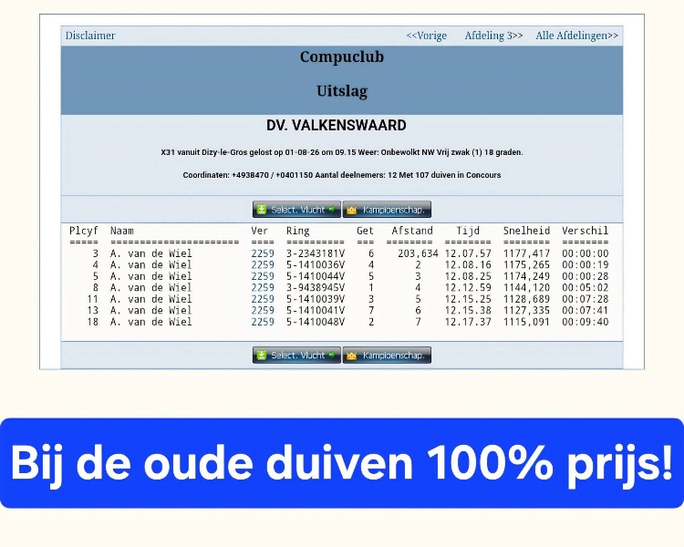
Normaalgesproken ben ik altijd positief, maar nu even niet.....


